- ANTECEDENTES GENERALES
GOLPE EN DEDO MEDIO DE MANO IZQUIERDA
Fecha / Hora | 05/11/2021; 04:50 hora. |  |  | Instalación | Mina Altamira
Clasificación Preliminar | Accidente CTP | X |  | Superintendencia | Minas Subterráneas
 | Accidente STP |  |  | Lugar del Incidente | Cruzado Cara Libre, Caserón Berta, Nivel 1525
 | Primeros Auxilios |  |  | Empresa | Minera Las Cenizas S.A.
 | Daño a la Propiedad
 | Pérdida Operacional |  |  | Magnitud de Riesgo Real | 6
 | Cuasi Accidente |  |  | Magnitud de Riesgo Potencial | 7
 | Incidente Ambiental

DESCRIPCÓIN | Mientras ayudante equipo DTH, Sr. Carlos Maldonado dejaba barra de DTH, en atril, esta se le resbala de las manos provocando golpe contra barra que se encontraba en el atril, golpeándole el dedo medio a la altura de la primera falange.
DESCRIPCIÓN DE LA POTENCIALIDAD | En circunstancias diferentes este accidente pudo haber tenido consecuencias más graves para el trabajador.
FOTOFRAFÍAS | 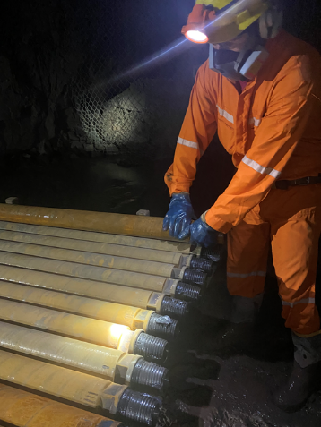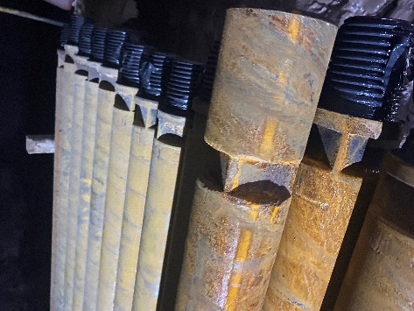
ACCIONES INMEDIATAS | 1.-Se detiene la Operación del área.  2.-Se informa a jefe de turno.  3.-Trabajador es trasladado y evaluado en Gabinete de Primeros Auxilios.  4.-Trabajador es traslado a Hospital de Taltal, para evaluación médica.  5.-Jefe de turno, detiene operaciones y realiza, charla de reflexión con el turno.  6.-Se inicia proceso de investigación.
MENSAJE | La necesidad básica de que las manos intervengan en todos los procesos, hace que sean las mas expuestas a riesgos. Por lo cual se debe trabajar bajo todos los procedimientos y se debe aplicar el autocuidado en todo momento.
Supervisor que Reporta |  | Tomas Pérez |  | Cargo Supervisor | Jefe de Turno Mina

